C# Intermedio

# Classe

Cosa è una classe, la classe è rappresentata da dati e comportamenti.

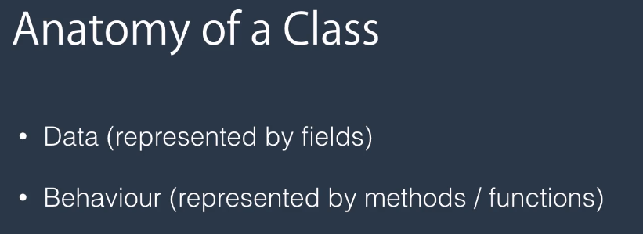

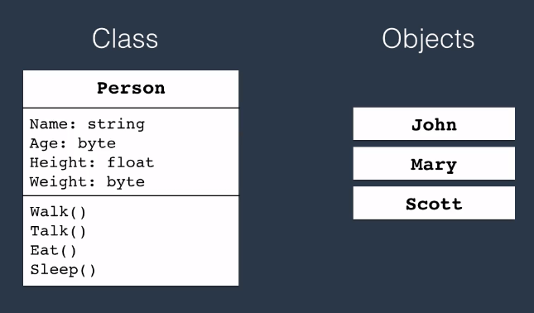

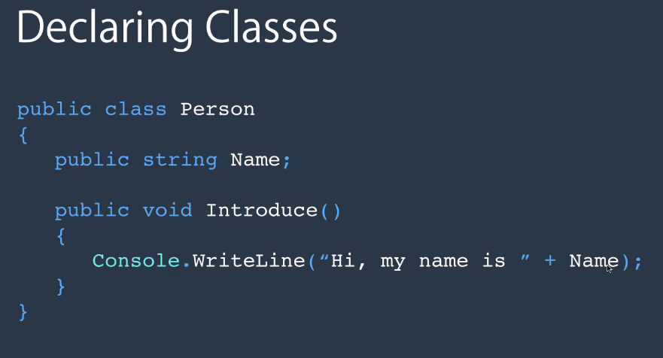

Utilizzo della nomenclatura camel quando si da nome agli oggetti:

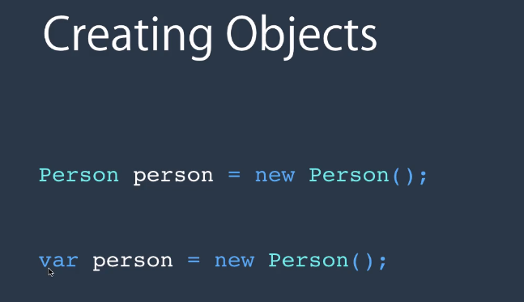

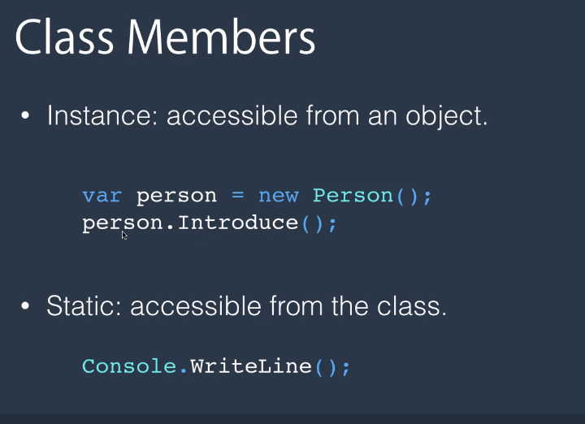

Ad esempio che senso ha avere due posti in memoria per memorizzare ora, non ha senso ecco perché è static, anche la console è solo una.

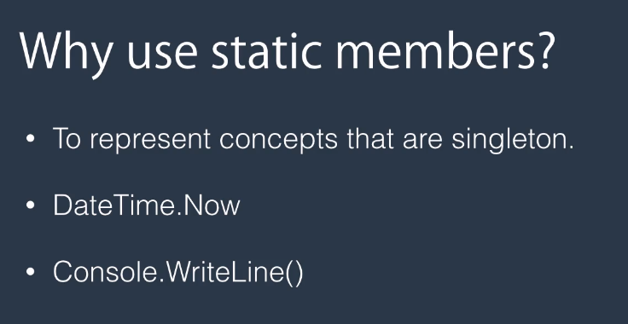

# Costruttore

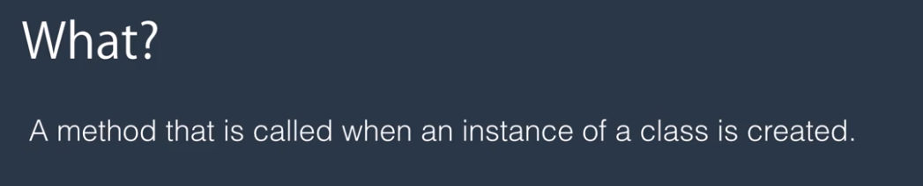



Se non definisci un costrutore per la tua classe c# ne crea uno per te.

Es di costruttore:

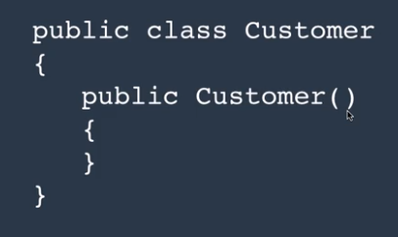

Nota che gli argomenti sono in pascal case.

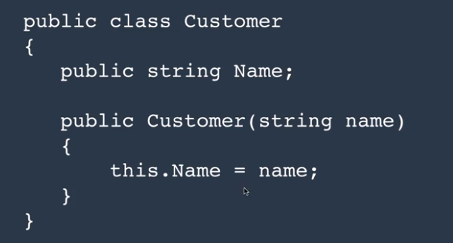

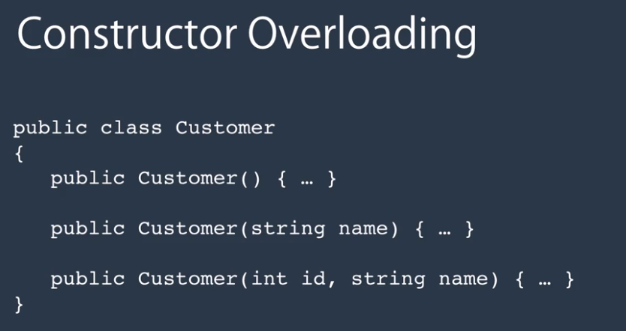

Importante, si devono inizializzare nel costruttore solo i membri essenziali che devono essere inizializzati, questo è molto importante, per non abbattere le performance.

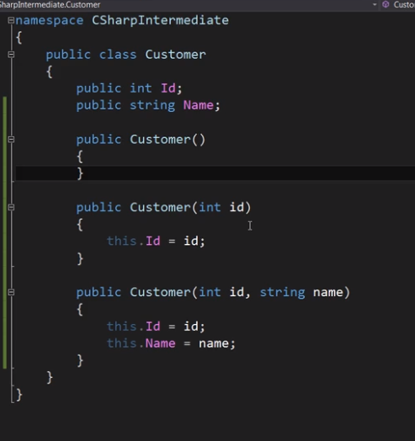

È buona norma inizializzare le liste della classe nel costruttore…per evitare null refernce object quando si cerca di aggiungere ordini nel client in quanto l’oggetto list non è istanziato:

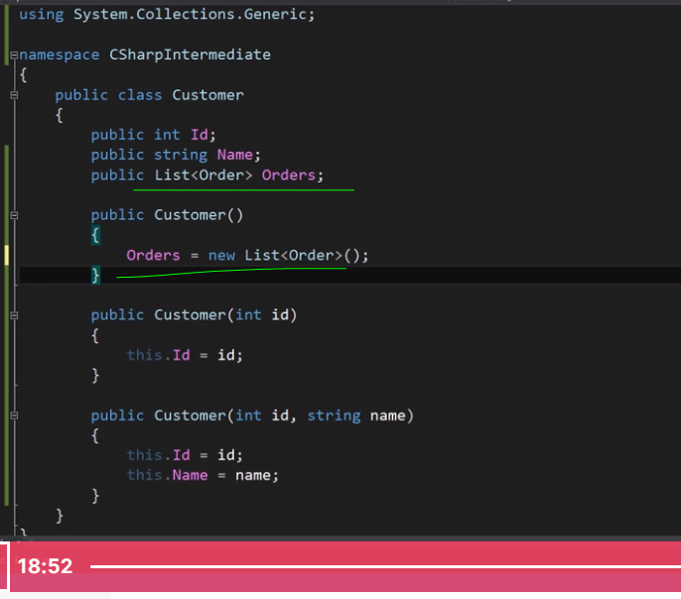

Per inizializzare la lista in tutti i costruttori usiamo la parola this che richiama il costruttore con quella specifica firma prima di chiamare il costruttore corrente.

O ancora…:

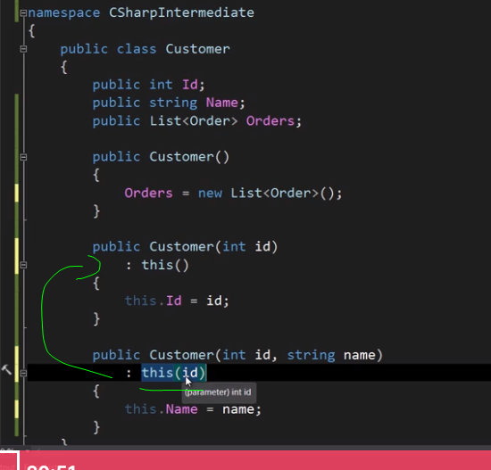

In genere però è una pratica che crea un po’ di confusione, difficile da mantenere, teniamo il codice semplice.

# Object initializer

Per evitare di creare più costruttori…

Un codice così è piuttosto complesso e si rischia che esca dal controllo.

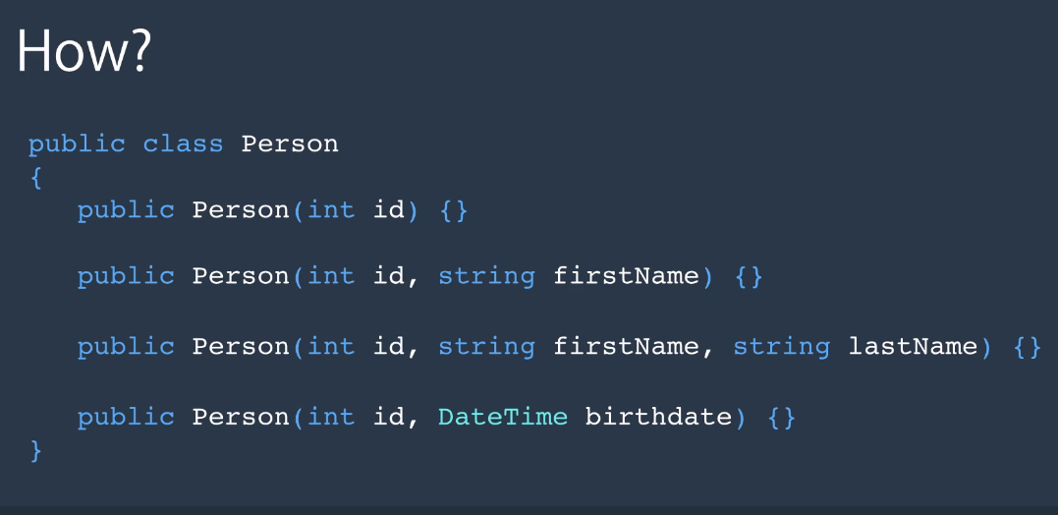

Questa è un object initialization:

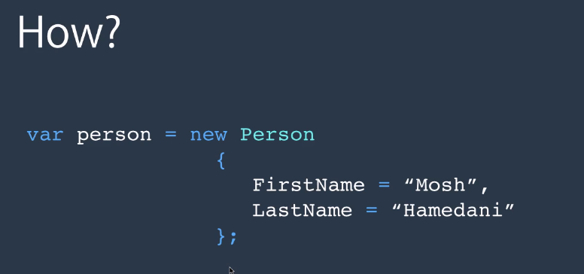

# Method

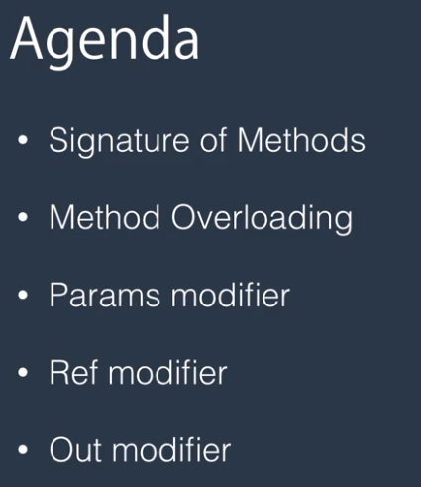

C’è un modo migliore per esprimere questo?

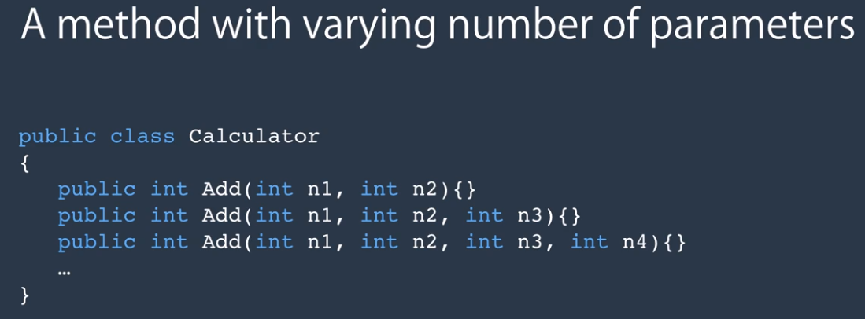

Si: ma ogni volta occorre che inizializziamo un array.

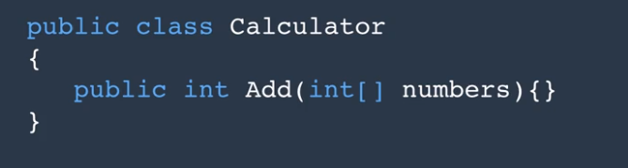

Quindi questo è il modo più semplice

## Parameters

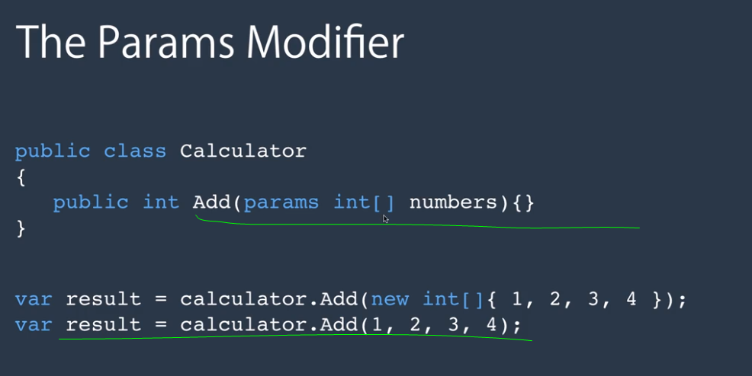

Ref:

a tornerà 1 perché a è un valuetype:

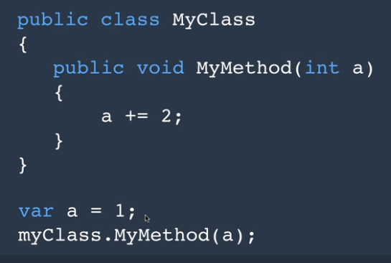

Qui tornerà 3:

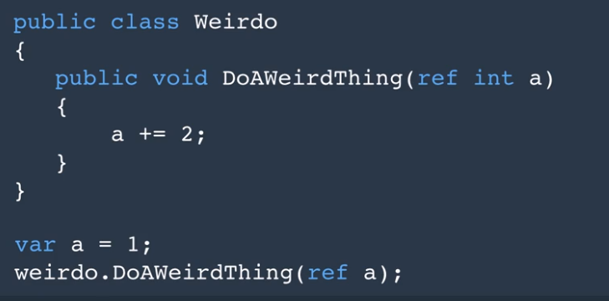

Out:

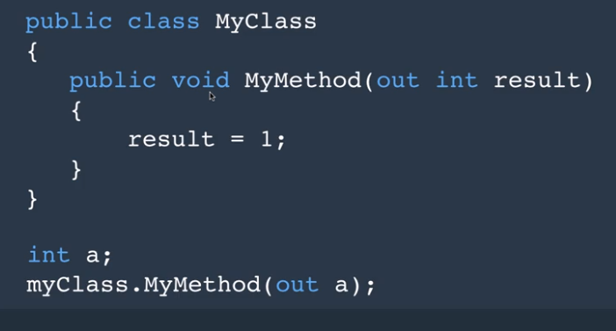

Data questa classe copriamo il codice dal fatto che newlocation sia null perché altrimenti questo cambierebbe lo stato di x e y in caso di, questa si chiama defencing programming.

Esempio di uso di out con tryparse che prende un out come secondo parametro in modo da gestire l’eventuale fallimento della conversione:

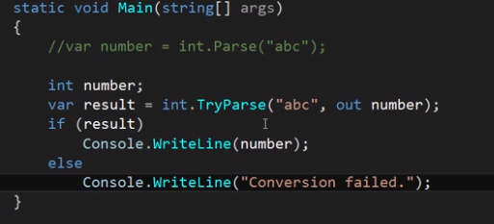

# Fields

Dovremo inizializzare i campi nel costruttore solo per valori passati dall’esterno. Quindi anziché fare così:

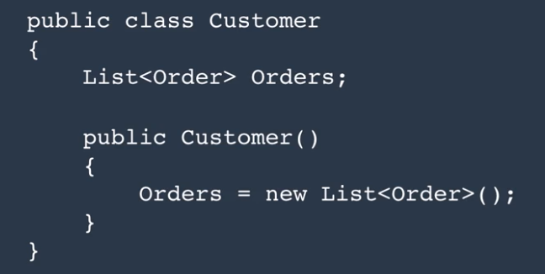

Dovremo fare così:

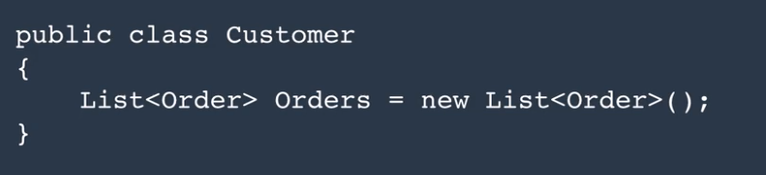

Dichiariamo readonly se vogliamo che quel field venga inizializzato solo una volta:

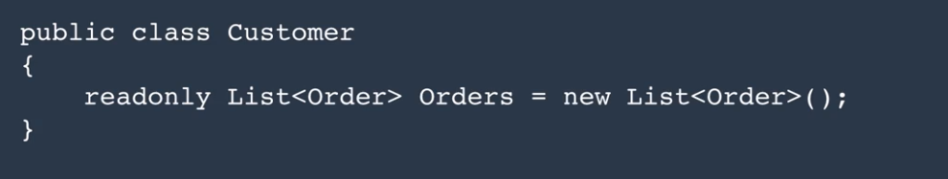

Ad esempio, se abbiamo questo codice abbiamo un bug in quanto promote reinizializza order…

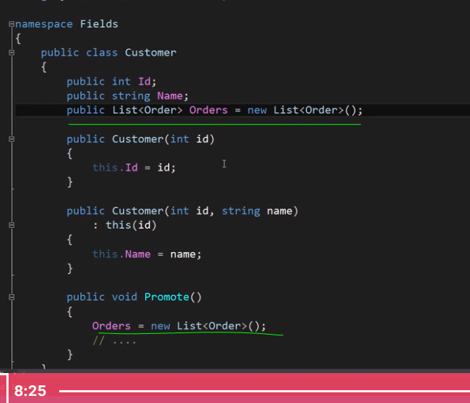

Con readonly non può essere reinizializzato!: 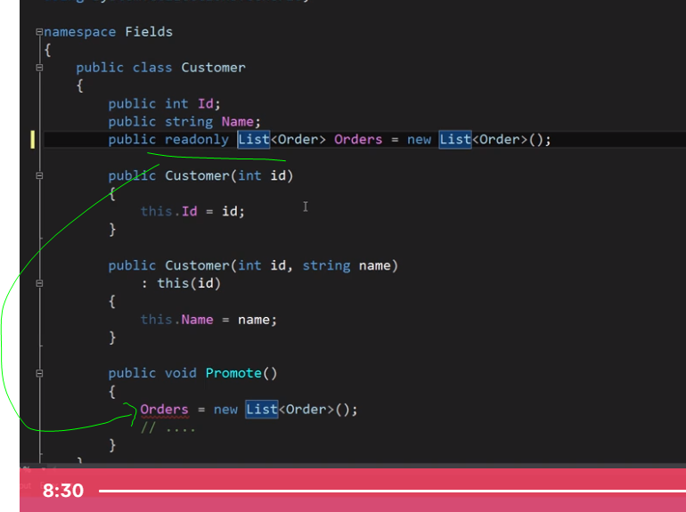

# Access modifier

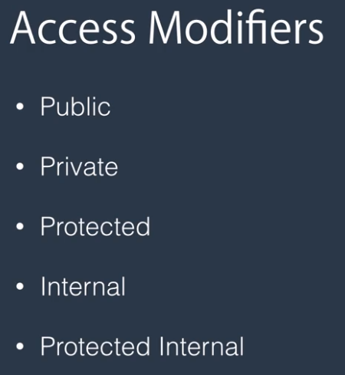

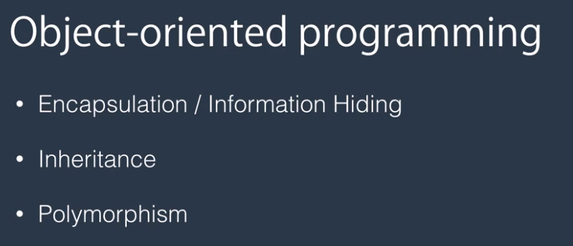

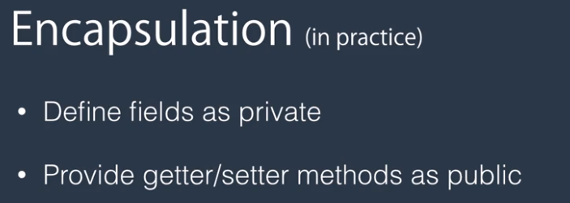

Convenzioni: i campi privati iniziano con underscore ed usano la camel case:

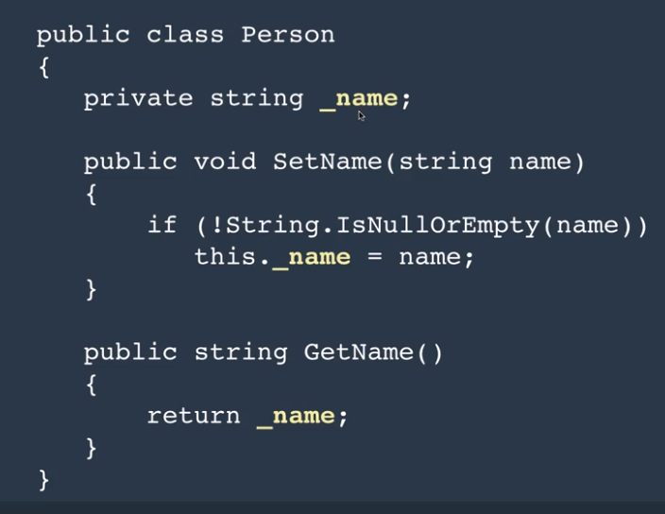

# Properties

Cosa è una properties:





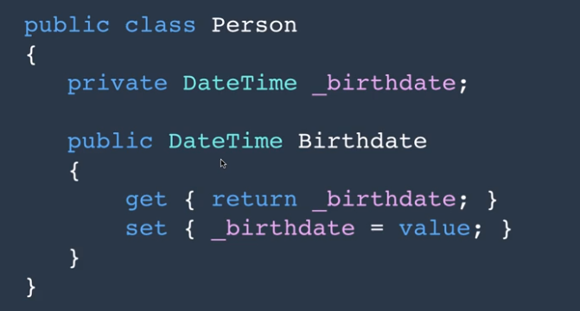

Le property e i metodi usano CamelCase.

Quando dichiariamo una property così internamente c# crea un private field ponte per noi:

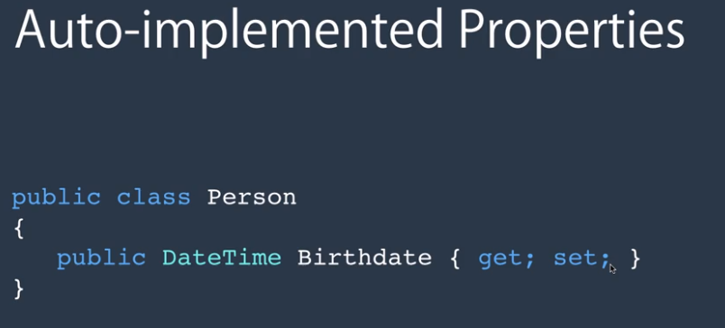

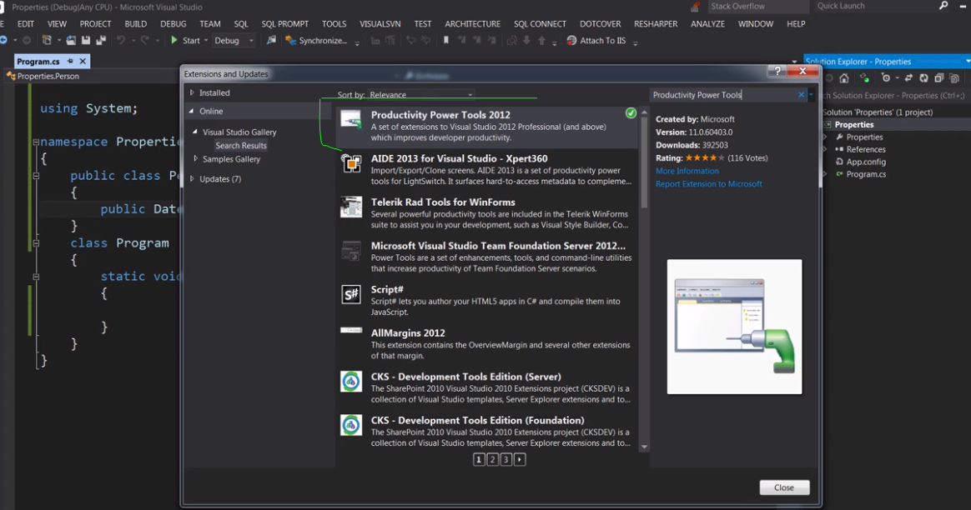

Questo tool ci permette di arrivare direttamente con la console cmd , facendo tasto destro sul progetto, alla cartella del progetto.

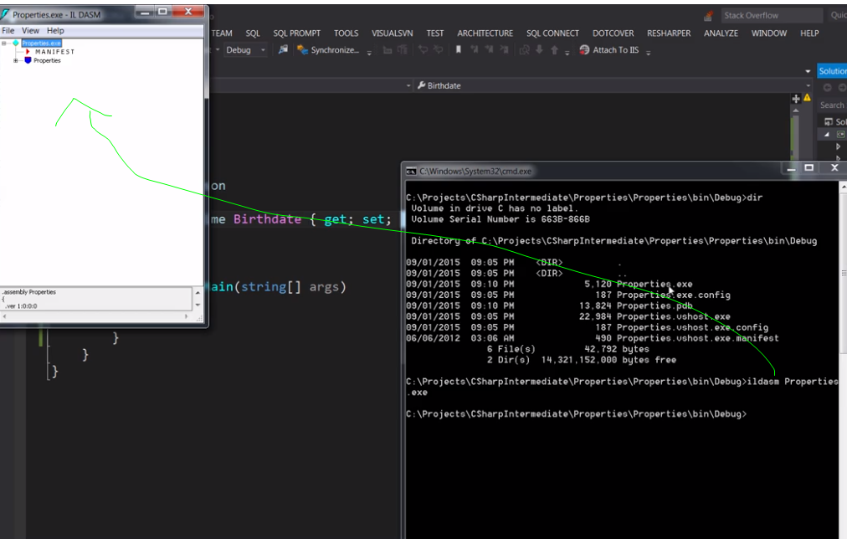

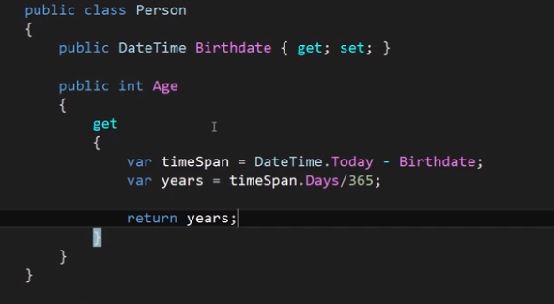

Private property to set, l’unico modo di settarla è attraverso il costruttore.

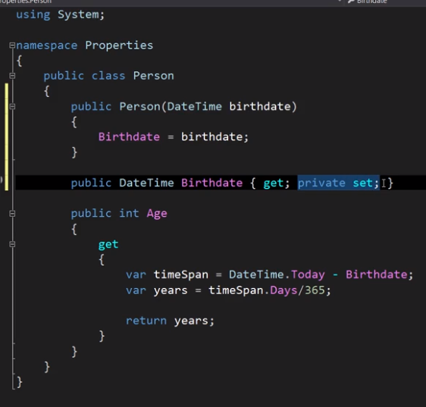

Indexers



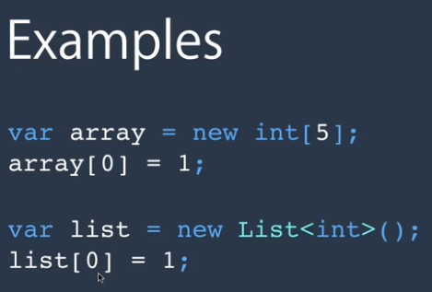

Come dichiarare un indexer:

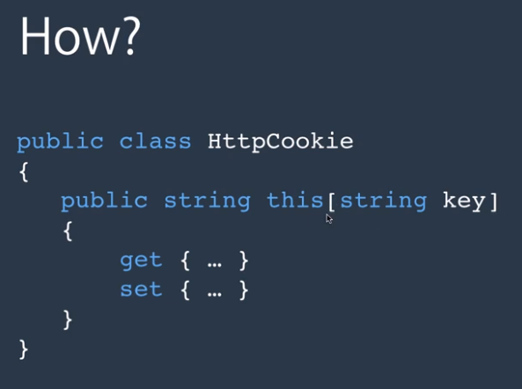

## Implementare un indexer con dictionary:

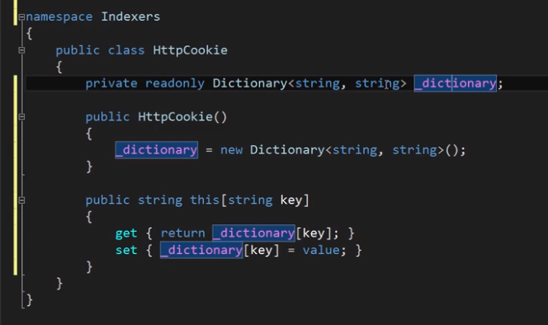

# Class coupling

Come interconnettere le classi?

ClassF e ClassB sono dipendenti dalla classeA. Significa che se A cambia anche f e b devono essere ricompilate e rideployate in realtà vi è una catena di dipendenze e quindi un cambiamento ha un grosso impatto sull’applicazione:

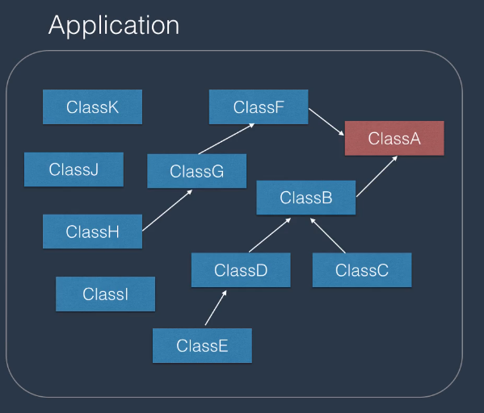.

Questa è una applicazione fortemente accoppiata, non bene!

In questo contesto abbiamo classi disaccoppiate:

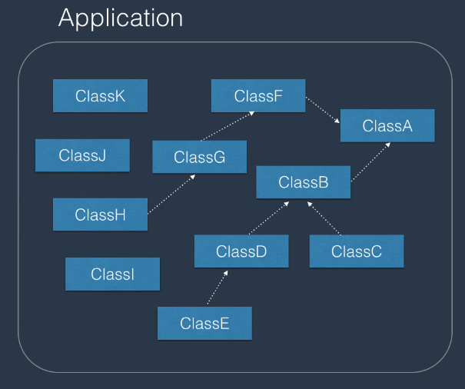

Come disaccoppiare le classi?

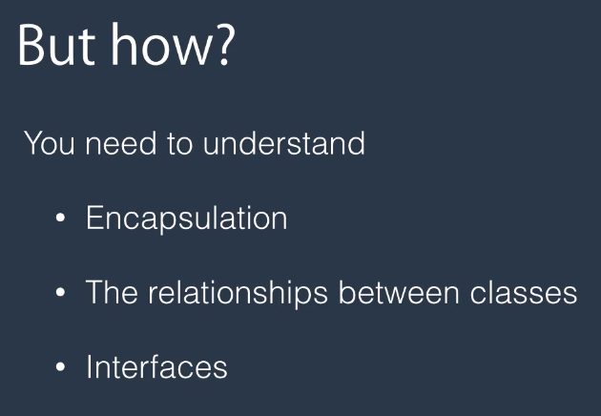

Abbiamo due relazioni fra le classi che sono:

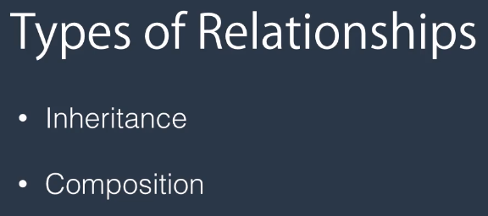

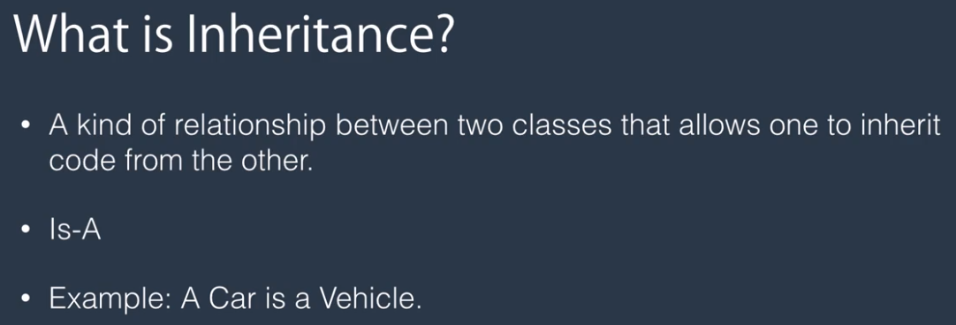

Benefici dell’ereditarietà:

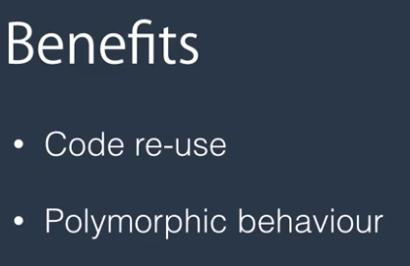

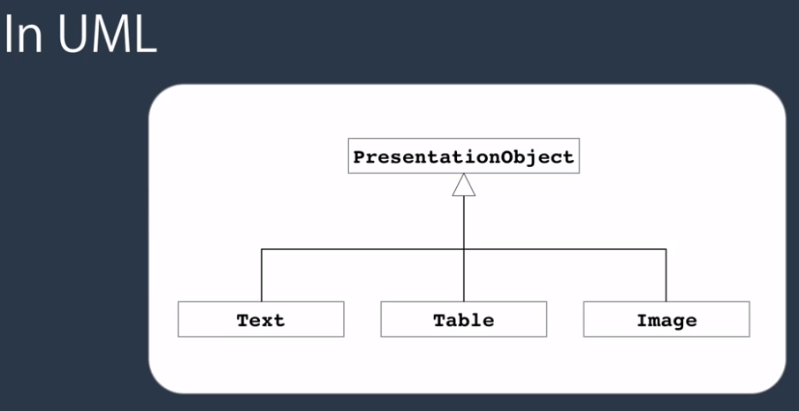

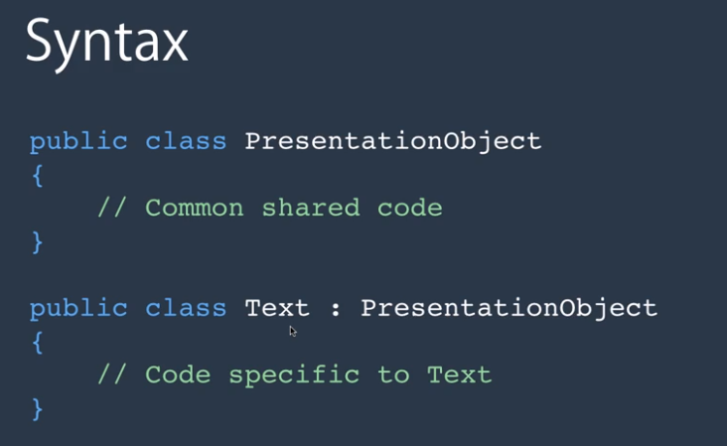

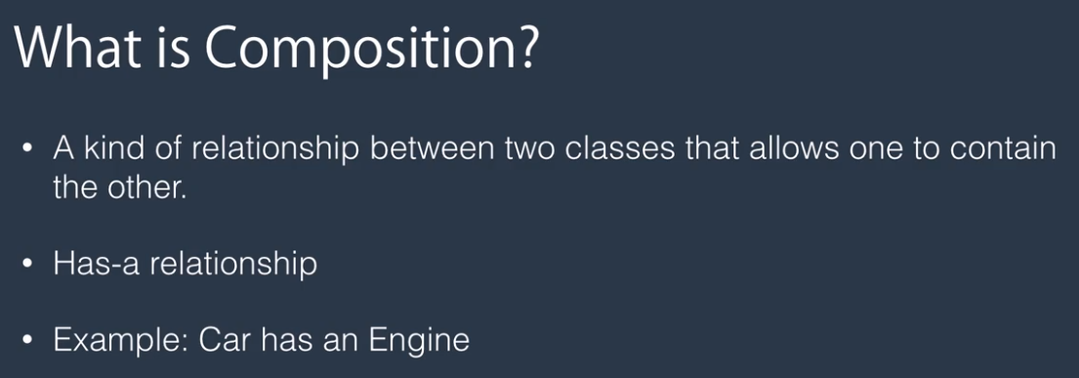

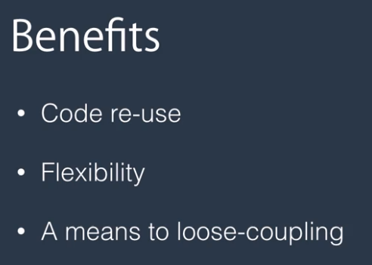

Esempio:

Dbmigratore che responsabile di migrare un Db creando nuove tabelle, popolare con i dati, rinominare colonne cancellarle ecc… avrà bisogno anche di un logger che salva in un file di testo.

Poi abbiamo l’installer che è responsabile di installare l’applicazione in una destinazione, anche l’installer ha bisogno di un logger, quindi il logger è comune alle due classi.

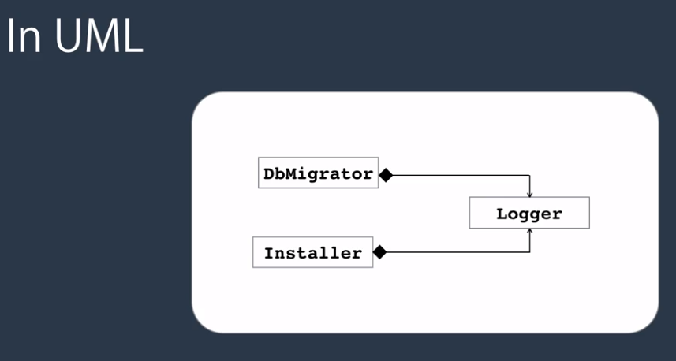

Qui le due classi hanno una associazione o relazione con la classe logger. Il tipo di relazione è composizione, come indicato dal rombo nero pieno in uml.

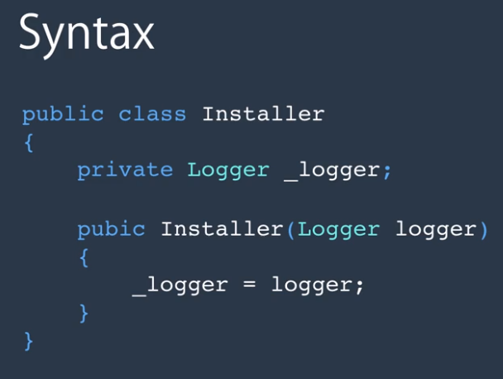

In generale l’eredità genera un accoppiamento forte mentre la composizione permette di disaccoppiare le classi.

# Composition over inheritance

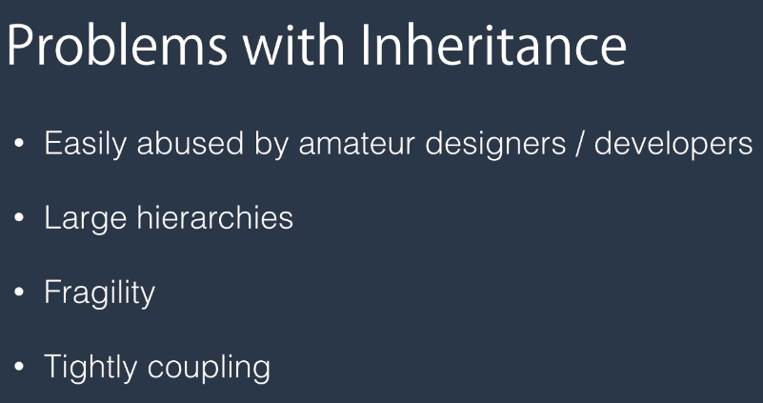

Esempio:

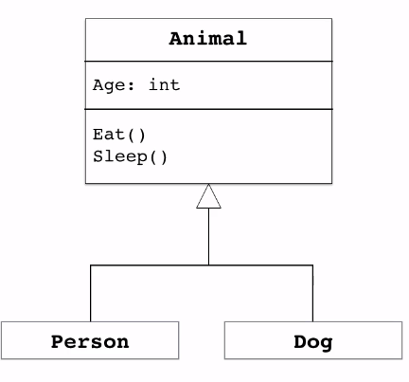

Per es se aggiungiamo il metodo walk le classi dipendenti potrebbero dover essere cambiate o ricompialte e rideploiate:

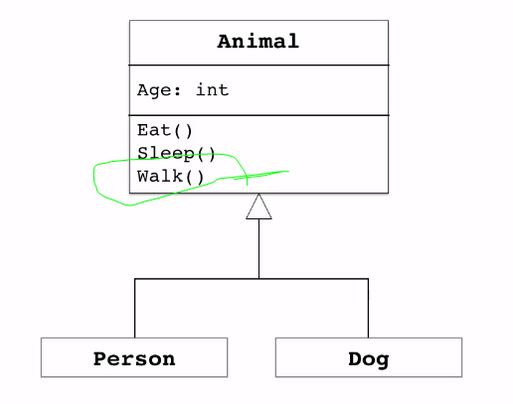

Oppure andiamo ad inserire il pesce, il problema è che il pesce non cammina percui dobbiamo andare a ridefinire l’ereditarietà:

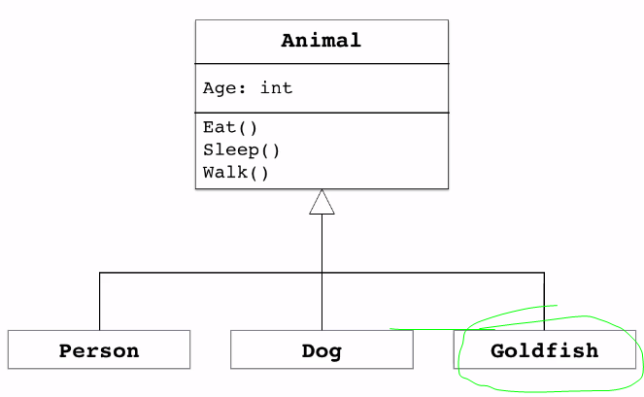



Qui person e dog hanno un animale:

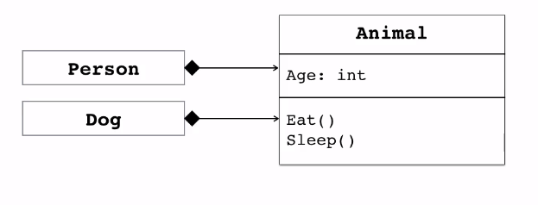

Supponiamo di avere dimenticato di inserire l’abilità di camminare, come possiamo rimediare senza creare impatti?:

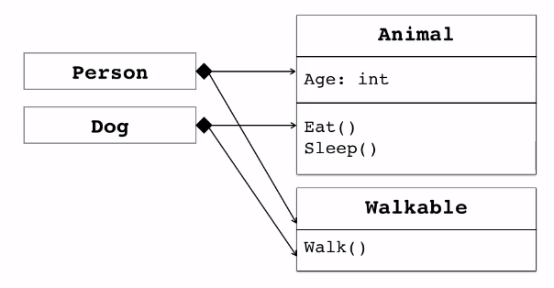

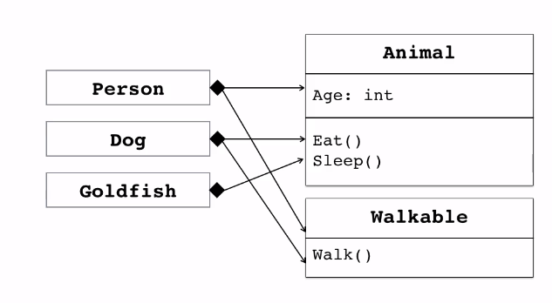

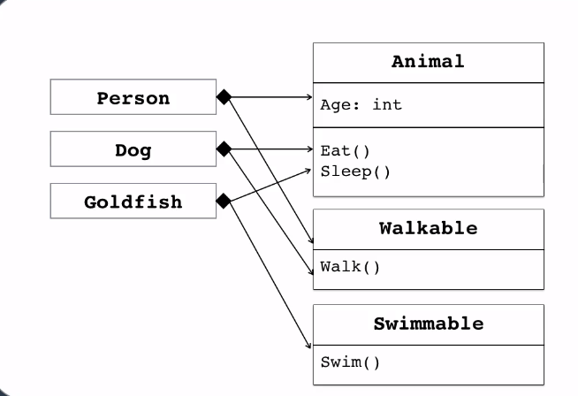

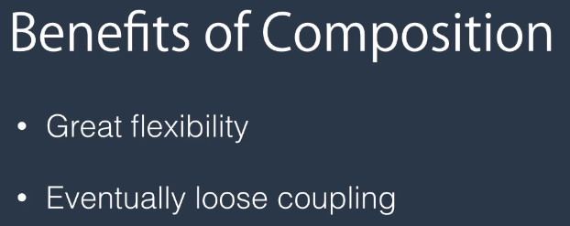

In questo caso usare l’ereditarietà o la composizione sembrerebbe uguale ma un altro beneficio è che possiamo usare l’interfaccia con la composizione…:

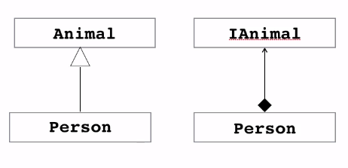

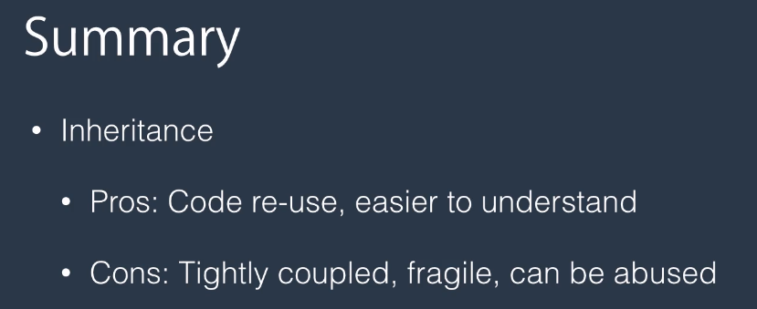

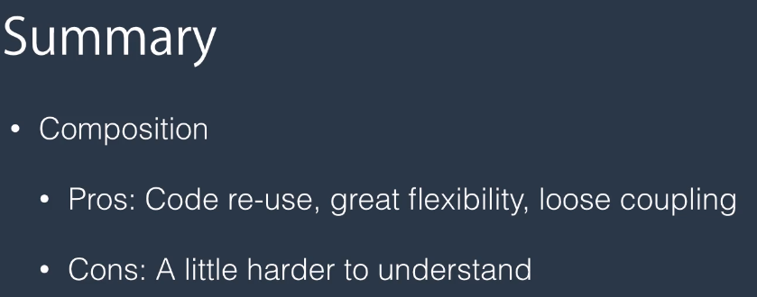

# Access Modifier

Meno cose espone una classe all’esterno meglio è in quanto va a ridurre l’impatto con altre classi in caso di modifica.

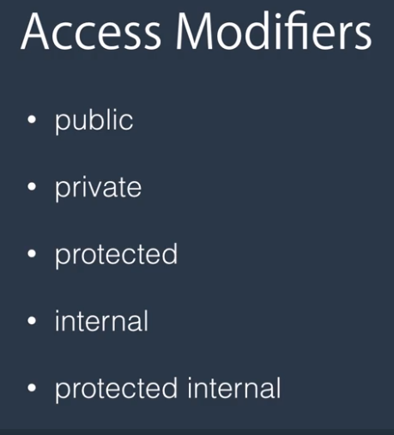

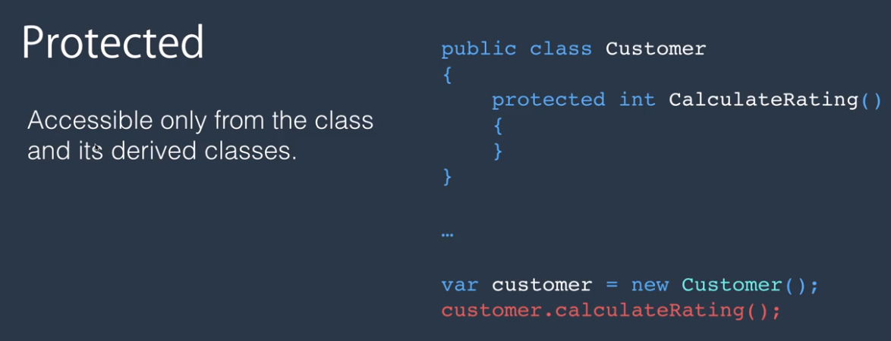

CalculateRating è un dettaglio di implementazione quindi è giusto che sia privato in quanto lo potremmo usare all’interno di un metodo pubblico promote per cui se il rating è alto promuoviamo il cliente.

Se lo dichiariamo protected questo è visibile in classi derivate e questo rompe la logica di incapsulamento (che si occupa di nascondere i dettagli nella classe).

Quindi non è il massimo in termini di pattern di design, in generale evitare protected ed usare private.

Internal

Si usa per le classi, una classe internal è visibile solo nell’assembly in cui è stata creata, ha senso per esempio che sia internal la classe rateClculation pèerchè è propria del cliente è dentro il dominio cliente.

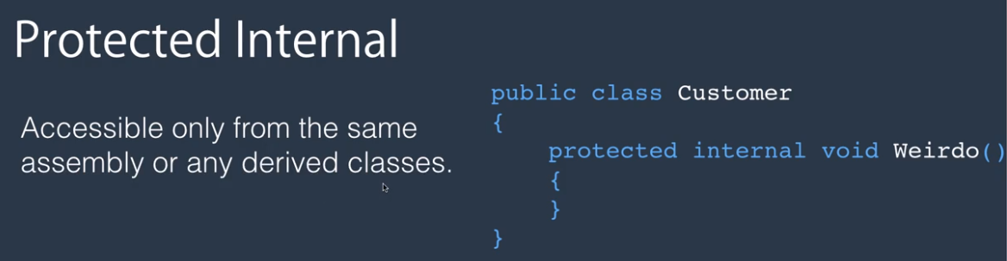

Meglio non usare protected internal!.

# Constructor Inheritance

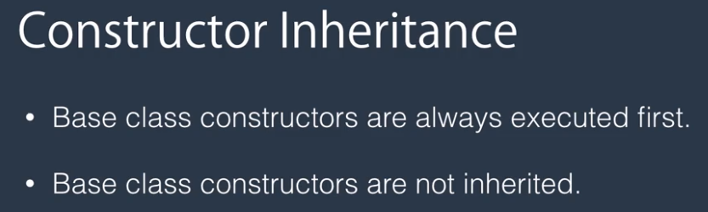

Es:

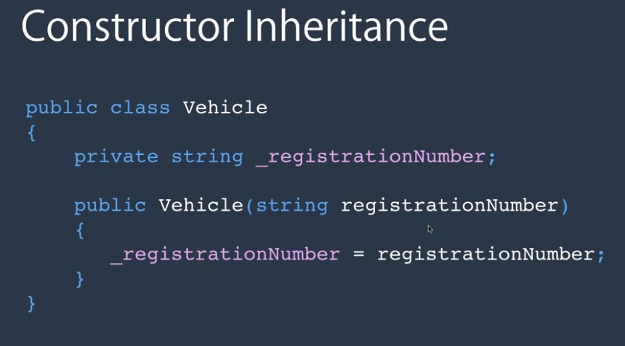

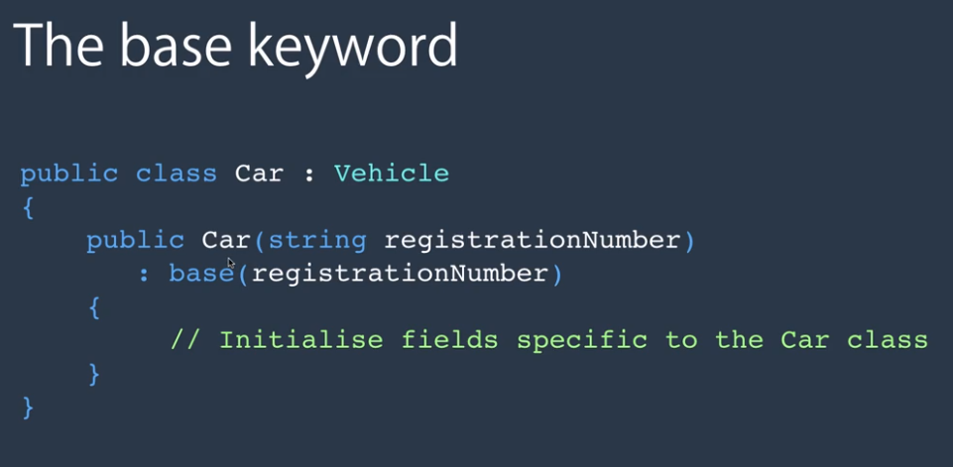

# Upcasting and Downcasting

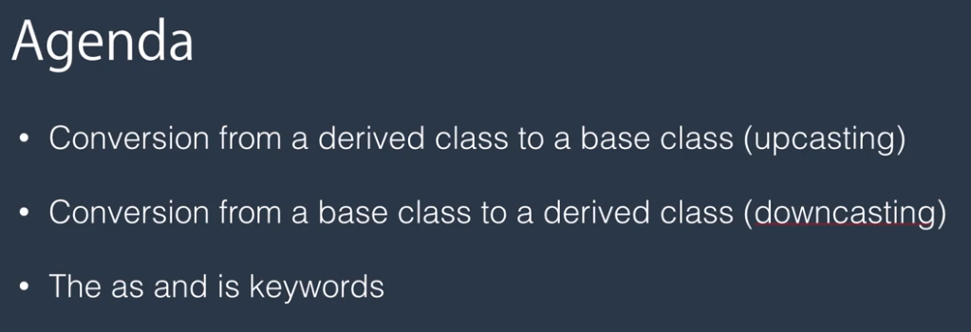

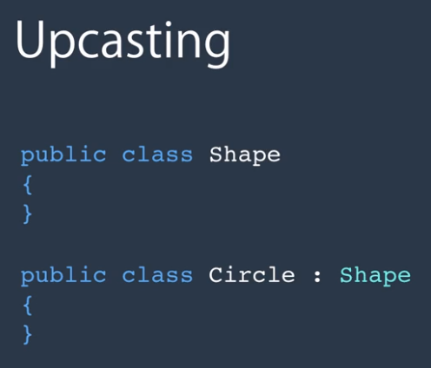

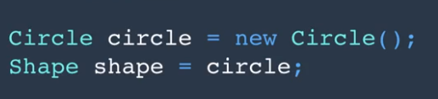

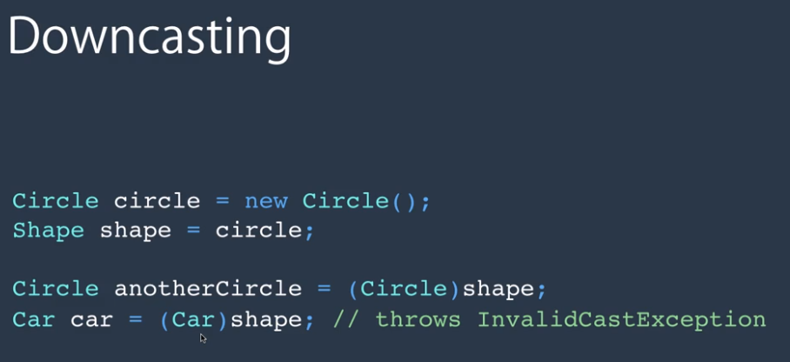

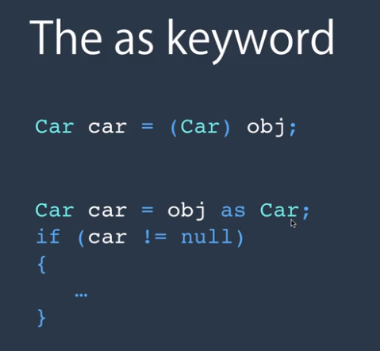

Con as keyword se convertiamo un oggetto in un altro che non può essere convertito con as non abbiamo una eccezione e possiamo gestire il null.

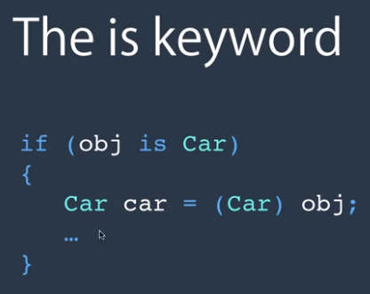

Text and shape si riferiscono allo stesso oggetto in memoria ma mostrano due viste differente, qui è dimostrato che puntano allo stesso oggetto, infatti il risultato è 100.

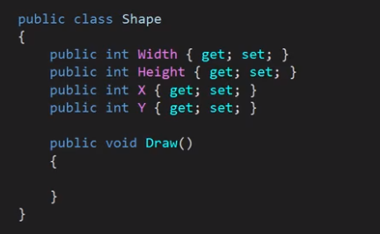

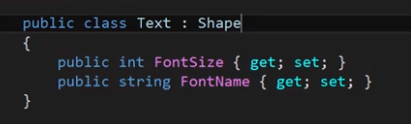

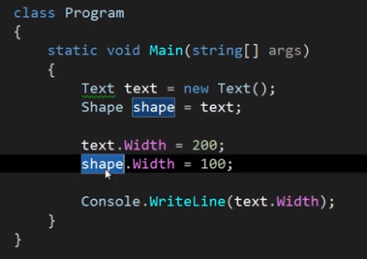

Un paio di esmpi di upcating: al costruttore si può passare qualsiasi oggetto che derivi da stream ossia filestream o memorystream ecc…

Oppure add di arraylist che prende tutto ciò che deriva da object

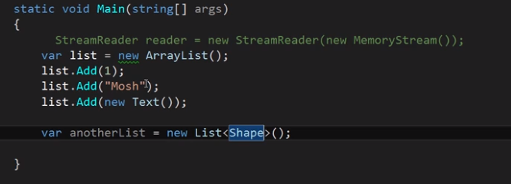

Esempio di downcast:

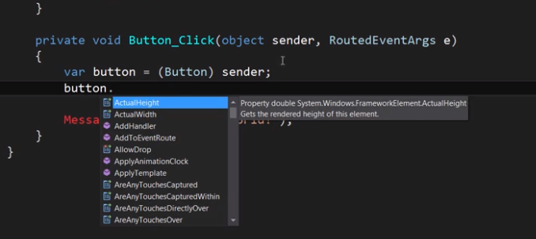

Attenzione però che se non si è sicuri di che oggetto si sta per castare utilizziamo as

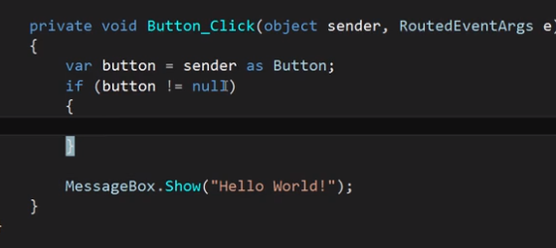

# Boxing and Unboxing

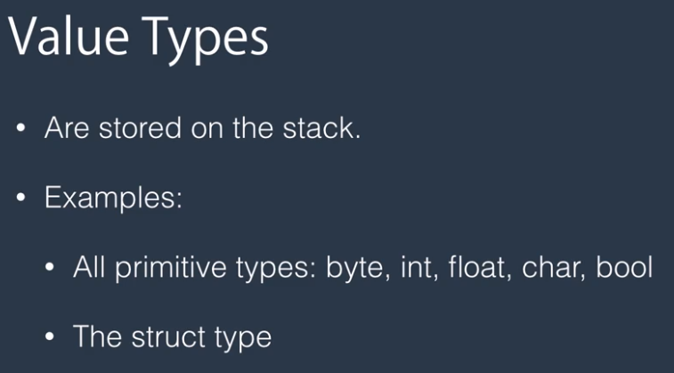

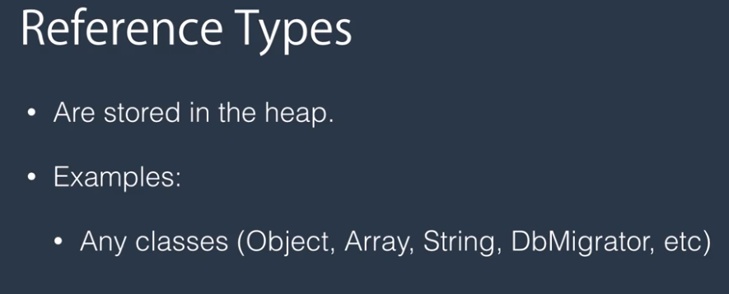

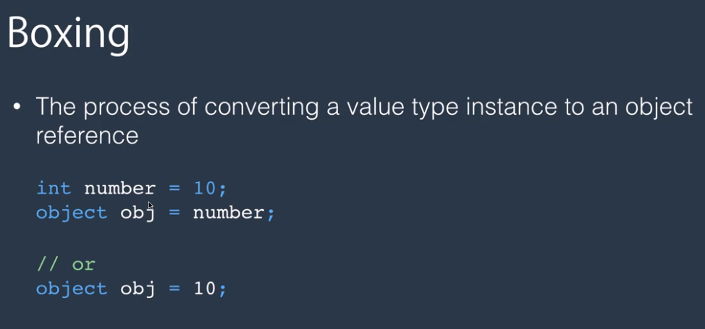

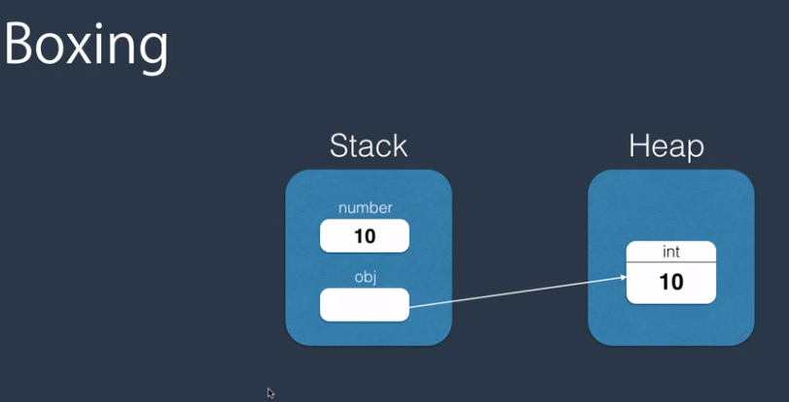

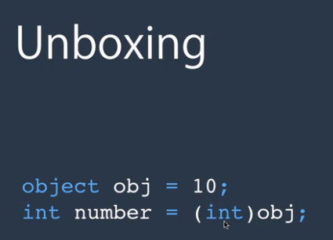



# Polymorphism: Third Pillar of OOP

## Overriding

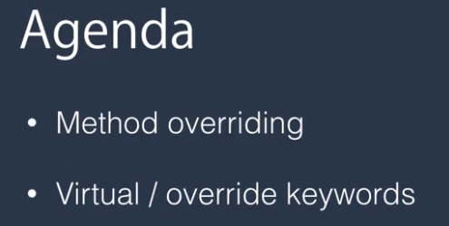

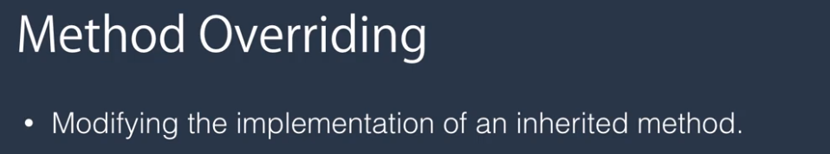

Supponiamo questo scenario:

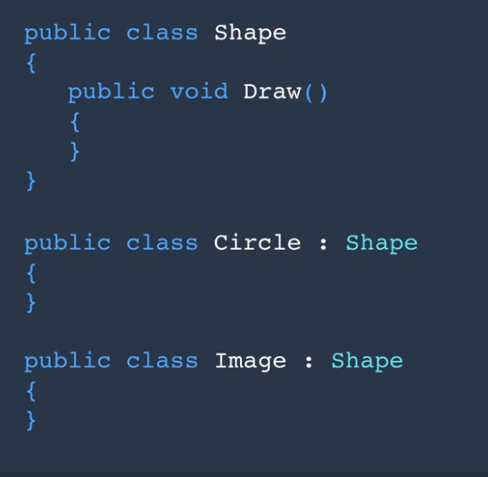

In questo caso poiché il modo di disegnare una immagine è diverso da quello di disegnare il cerchio dobbiamo implementare l’override di draw nelle classi derivate.

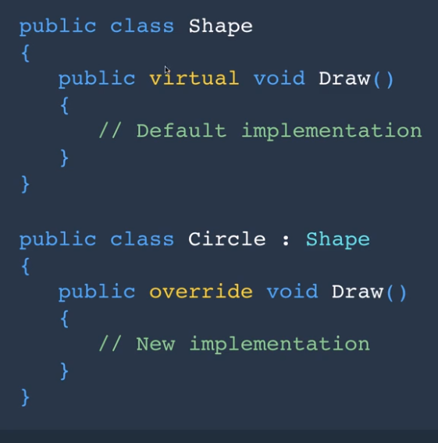

Questo ci permette di applicare il polimorfismo a c#

# Abstract class and members

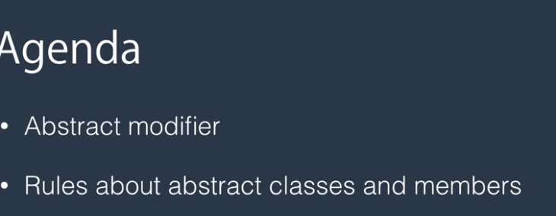

Abstract si applica a proprietà e membri



Riprendiamo l’esempio precedente, è difficile trovare una implementazione per disegnare una figura:

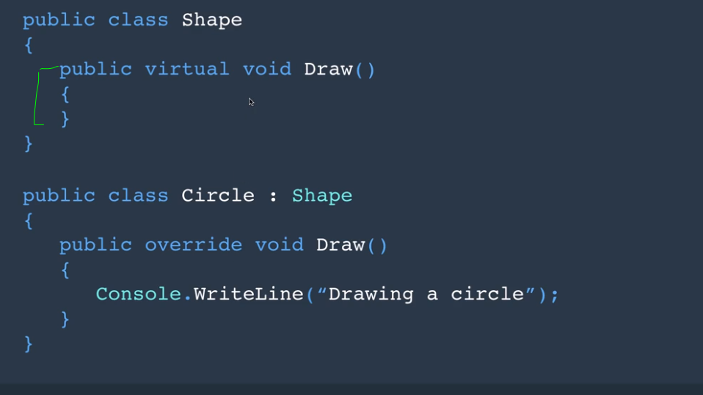

Cosi definiamo il metodo draw astratto nella classe shape

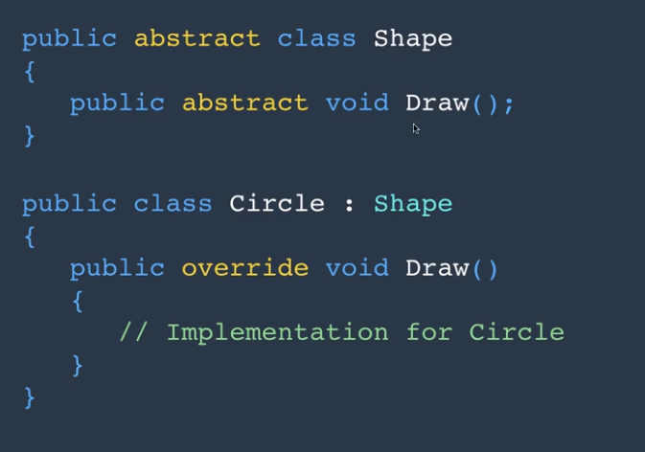

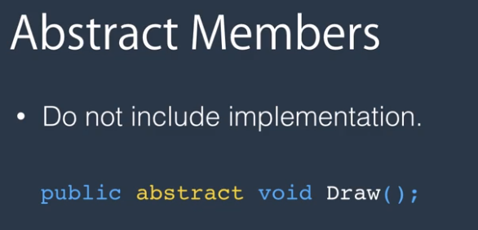

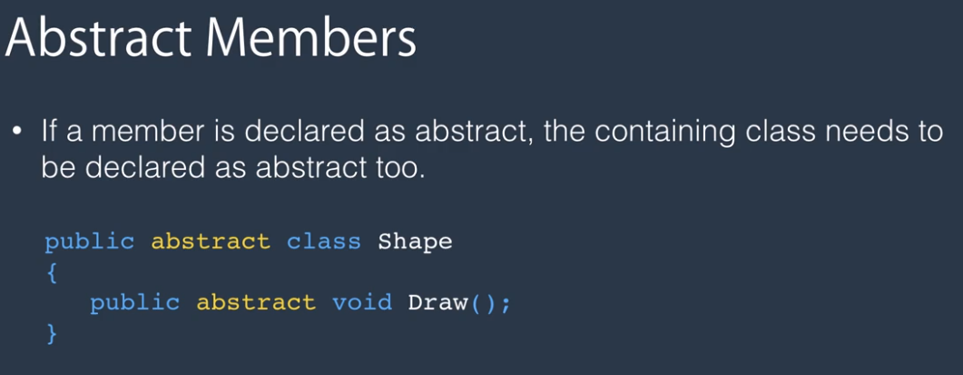

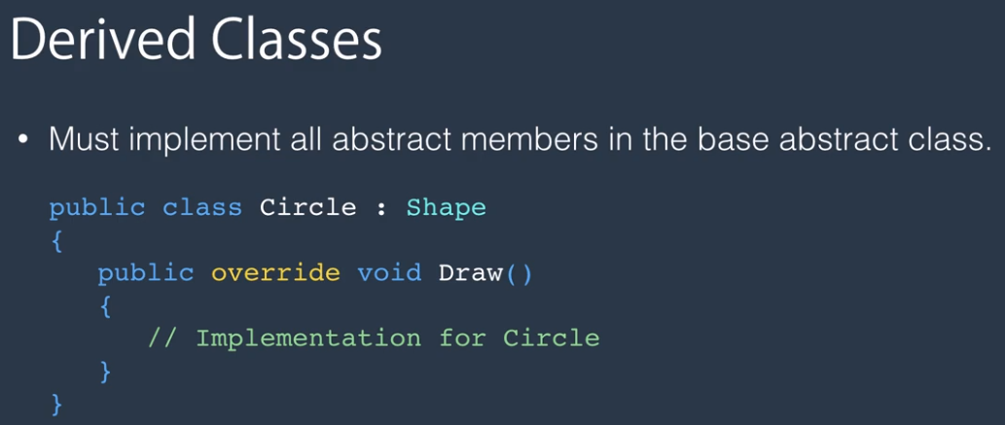

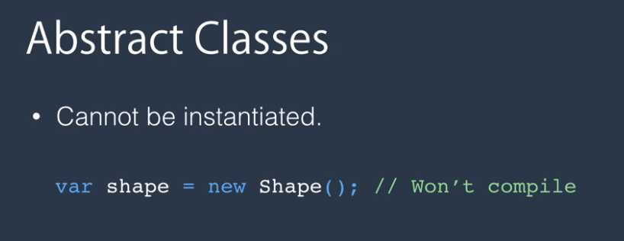

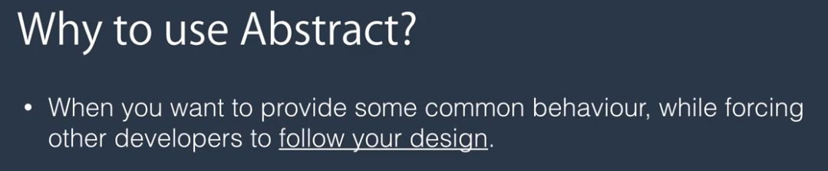

# Sealed Classes and member



Se facciamo così:

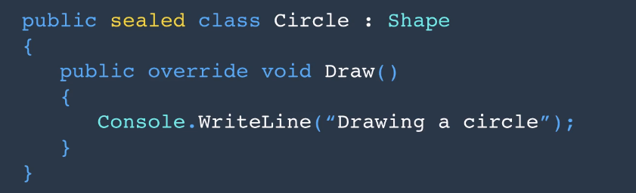

Non possiamo creare una classe che derivi da circle.

Il seal modificer può essere applicato solo a metodi override definiti virtual nella classe base:

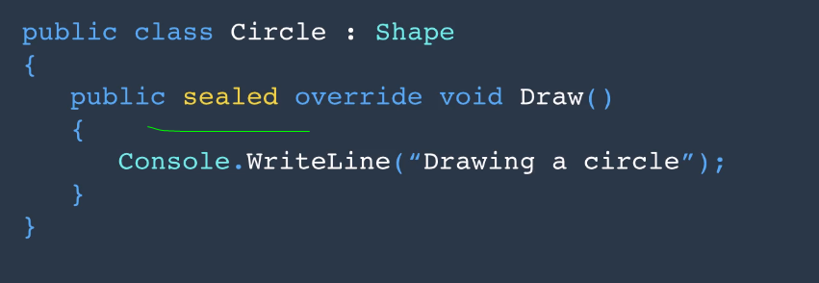

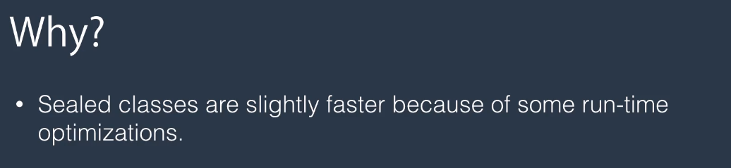

Non si usa quasi mai sealed in quanto impatta sull’eredità e sul designer dell’applicazione.

Non puoi estendere una classe dichiarata sealed, l’unica è usare extension method.

# What are interfaces

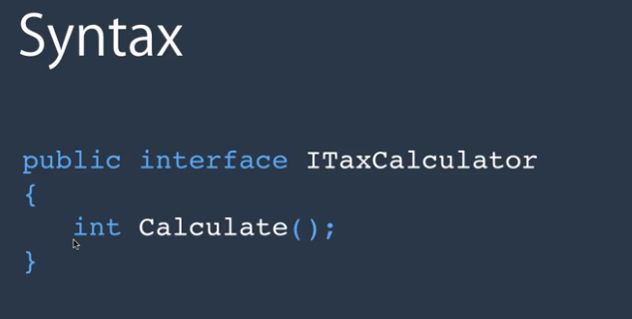

I membri di una interfaccia sono sempre senza access modifier.

Ad esempio qui abbiamo una dipendenza tra OrderProcessor e TaxCalculator.

Quindi se si fa una modifica al textcalculator abbiamo un impatto su OrderProcessor.

In questo caso con una interface disaccoppiamo:

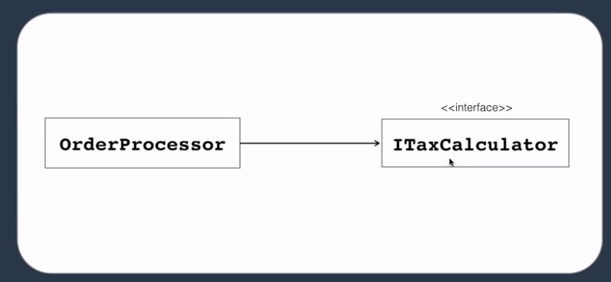

Infatti se dobbiamo cambiare l’implementazione di alcuni metodi creeremo una nuova classe per farlo.

Estensibilità della interfaccia.

L’interfaccia non ha nulla a che fare con l’ereditarieta!!.

L’interfaccia permette il polimorfismo:

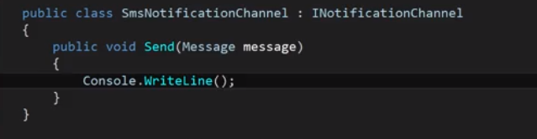

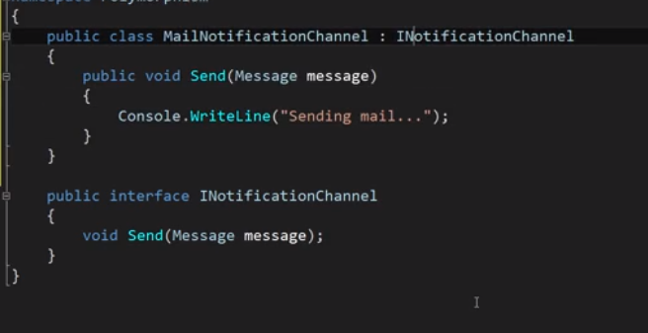

Open close principle of refresh programming **OCP** significa open for extension ma close per le modifiche

